Школьные музеи учреждений образования

Школьные музеи учреждений образования является центрами гражданского, патриотического и духовного воспитания, культурно-просветительской и информационной пропаганды, важным фактором идеологической работы.
Цель любого из них – гражданско-патриотическое воспитание, формирование духовно-нравственных ценностей, активное вовлечение учащихся в социально значимую деятельность.
Одна из положительных тенденций в работе школьных музеев на современном этапе – рост удельного веса самостоятельной познавательной работы учащихся с фондами музеев.
Школьный музей в соответствии со своим профилем расширяет и углубляет знания учащихся в определённой области науки: истории, географии, биологии и др.
Изучение истории, памятников архитектуры, ознакомление с историческими судьбами своего народа, биографиями его лучших людей, знание народной жизни и народного искусства.
Работа музеев учреждений образования строится согласно Закона Республики Беларусь от 12 декабря 2005 года №70-3 «О музеях и музейном фонде Республики Беларусь», Постановления Совета Министров Республики Беларусь от 3 августа 2006 №998 «Об утверждении Положения о порядке работы посетителей музея с музейными предметами или музейными коллекциями.
В районе работает 8 школьных музеев: музей истории Шумилинской № 1 и Обольской средних школах, музей природы в Башневской, историко-краеведческий - в Мишневичской, Никитихинской средних, в Ловжанской детский сад-базовой школе, этнографический музей "Белорусский домик" в Амбросовичской детский сад - средней школе, музей истории Козьянского края в Суровенской начальной школе.

Историко-краеведческий музей Мишневичской СШ
- Дата открытия – апрель 1975 года
- Первый руководитель музея – Абраменко Николай Сергеевич
- Разделы экспозиции:
- Наш край в годы Великой Отечественной войны.
- Боевой путь 5-го Двинского танкового корпуса.
- Боевой путь 51-й стрелковой Витебской Краснознамённой ордена Суворова II степени дивизии.
- Основание школы и её история.
- Будни школы.
Большое место среди экспонатов музея занимают сведения о боевом прошлом: фотографии, материалы о воинах, погибших в боях за освобождение Мишневич.
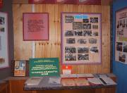
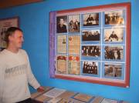

Музей истории школы СШ №1 г.п. Шумилино
- Дата открытия – 5 мая 1990 года
- Первый руководитель музея – Морозова Галина Петровна
- Разделы экспозиции:
- Первая школа в Шумилино
- Довоенная школа, её учителя и учащиеся.
- Учителя и учащиеся – участники Великой Отечественной войны.
- Герой Советского Союза Дмитрий Михайлович Минчугов – учащийся СШ №1.
- Его имя носит школа (о Герое Советского Союза Петре Антоновиче Акуционке).
- «Учитель! Перед именем твоим…»
- Гордость школы – медалисты.
- Герои труда и спорта – выпускники СШ №1.
- Воины – афганцы.
- Школа вчера и сегодня.
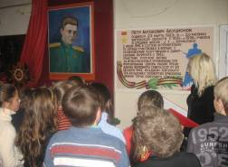
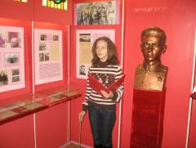

Историко-краеведческий музей Ловжанской д/с –БШ
- Дата открытия – 1982 год
- Первый руководитель музея – Большакова Тамара Кузьминична.
- Разделы экспозиции:
- История школы.
- Наши выпускники.
- Его имя носит школа (об Игоре Павловиче Посохове)
- Подвиг и память.
- Подпольно-диверсионная группа Чикова.
- Уголок старины.
- История колхоза имени Сипко.
В музее много материалов о комсомольской диверсионной группе Василия Чикова, действовавшей на территории Шумилинского района в годы Великой Отечественной войны

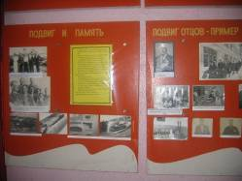
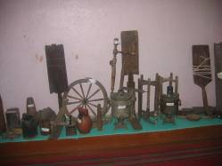

Музей истории школы Обольской СШ им. З.М. Портновой
- Дата открытия – 5 октября 1986 г.
- Первый руководитель музея – Даруткина Н.В.
- Разделы экспозиции:
- Создание церковно-приходской школы и ШКМ в Оболи
- Период Великой Отечественной войны и деятельность Обольской подпольной организации «Юные мстители».
- Послевоенный период.
- Школа сегодня.
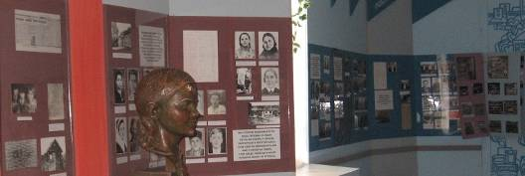

Этнографический музей «Беларуская хатка» Амбросовичской д/с –СШ
- Дата открытия – 1 сентября 1995 года
- Первый руководитель музея – Лосенкова Ева Михайловна
- Разделы экспозиции:
- Ткацтва, вышыўка, рукадзелле, ручнікі.
- Ганчарства.
- Дамашнее начыненне, прылады працы.
- Сваімі рукамі ў народным стылі.

Музей природы Башневской СШ
- Дата открытия – 1 сентября 1999 года
- Первый руководитель музея – Чижикова Екатерина Александровна.
- Разделы экспозиции:
- природа Беларуси.
- Биоценоз леса.
- Природа и мы.
- Биоценоз водоёма.
- Фауна родного края.
- Флора родного края.

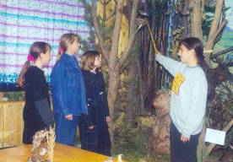

В создании музея большую помощь оказали: кафедра зоологии, кафедра резьбы по дереву Витебского педагогического университета.Средства на создание музея выделели: отдел образования,Шумилинского райисполкома,отделы районной и областной инспекции по озране окружающей среды, Шумилинский лесхоз.
Историко-краеведческий музей Никитихинской СШ
- Дата открытия – сентябрь 2002 года
- Первый руководитель музея – Гайко Елена Алексеевна.
- Разделы экспозиции:
- Мир моих увлечений. Родная природа.
- Нам засталася спадчына.
- В боях отстояли Отчизну свою.
- Школьные годы чудесные.
- Наша деревня вчера, сегодня, завтра.

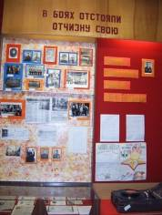

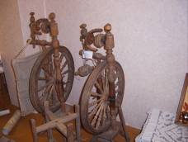
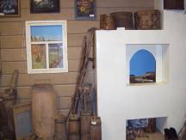

Историко-краеведческий музей “История Козьянского края” Суровенской НШ
- Дата открытия – 1 сентября 2008 года
- Первый руководитель музея – Пахомова Надежда Семеновна
- Казьянскі заказнік і прырода роднага краю
- Удзельнікі Вялікай Айчынай вайны – нашы землякі
- Атраду “За Перамогу” брыгады імя Кароткіна прысвячаецца…
- Старонкі гісторыі школы
- Славуты зямляк Дз.І. Даўгяла
- Археалогія нашага краю
- Этнаграфічны куток.

